臺北醫學大學今日北醫-TMU Today: 99年萬芳醫院歡慶88節系列活動 Page 1 of 1

99年萬芳醫院歡慶88節系列活動
為了慶祝父親節，萬芳醫院於 8月6日（星期五）上午舉行一連串「愛爸爸活動」，除邀請民眾一同參與，並針對中年父親的健康議題安排專題講座。
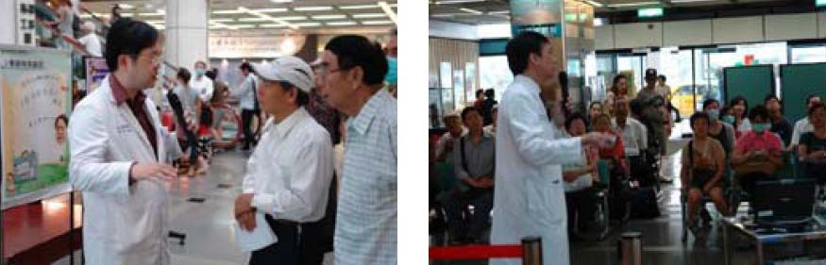
【圖：左為泌尿科蕭志豪醫師，右為消化內科粟發滿主任，下圖為靜心中學管絃樂團】當天的「攝護腺保健」由泌尿科蕭志豪醫師主講，現場互動熱烈；消化內科粟發滿主任的「保肝」講座，精采的內容更是引起相當大的迴響。講座中還穿插了靜心中學管絃樂團小型演奏會，孩子們賣力演出、專業的呈現打動人心，靜心中小學簡毓玲校長也蒞臨本院，傳遞孩子們對父親的祝福與感謝。在悠揚的樂聲中，醫療保健的講座更喚起民眾對中年父親健康的重視，渡過一個知性而溫馨的父親節！（文 /萬芳醫院）
由 joycechin 發表於 August 30, 2010 09:55 AM

http://blog.tmu.edu.tw/tmubt/008933.html
2010/9/28
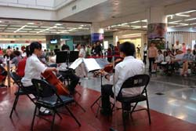
收藏此文： «
衛生局醫院督導考核
| 回到電子報首頁
| 萬芳農園正式啟用～為國內最具規模的園藝治療場所
»


